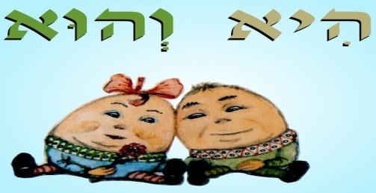

|  |  |
| --- | --- |
| **הוּא** | **הִיא** |
| מָסַר |  |
|  | נָתְנָה |
| קָרָא |  |
|  | אָמְרָה |
| בָּא |  |
|  | בָּרְחָה |
| קָנַה |  |

מינו את המילים בטבלה:

**מַחְסָן מִלִּים:**

מָסְרָה בָּרַח קָרְאָה אָמַר

בָּאָה נָתַן קָנְתָה